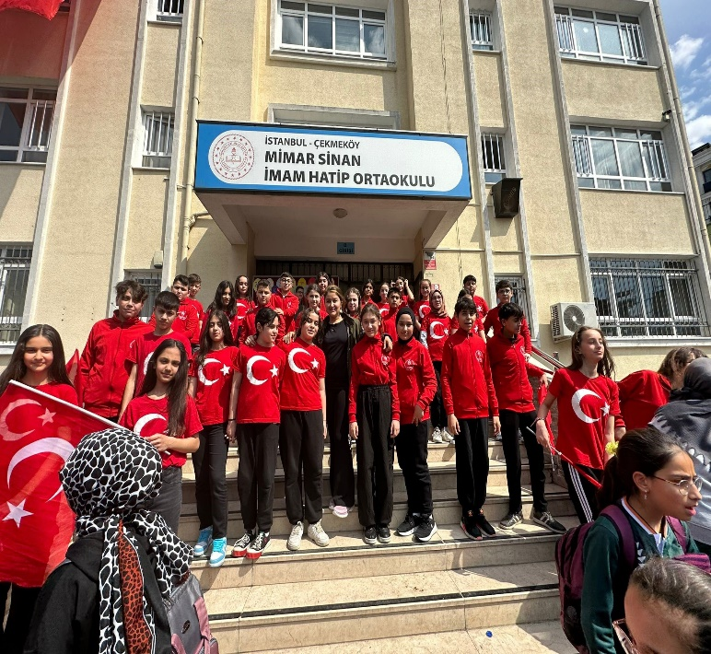

Misyonumuz
Öğrencilerimizi ülkemizin ve dünyamızın ihtiyaç duyduğu din, bilim, sanat ve kültür alanlarında yetkin, kültürel mirası değer-
lendirebilen, yaşanan hayatı yorumlayabi- len, problemlere çözüm üretebilen ahlaki olgunluğa sahip fertler olarak yetiştirerek ortaöğretime hazırlamak.
Vizyonumuz
Bilgili, kültürlü, başarılı, kendine güvenen, kendi değerlerimizle birlikte insanlığın or- tak kazanımları olan evrensel değerleri özümsemiş, yaratılanı yaratandan ötürü seven, insana, düşünceye, özgürlüğe, ahla- ka, doğaya ve kültürel mirasa saygı duyan kişilikli gönül insanları yetiştirmek.
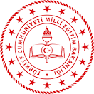

MİMAR SİNAN İMAM HATİP ORTAOKULU

- Milli ve manevi değerlerine bağlı,

- Düşünen, üreten, sorgulayan, sosyal,

- Hitabeti kuvvetli, araştırmayı seven

- Aktif şahsiyetler yetiştirmeyi ilke edindik.

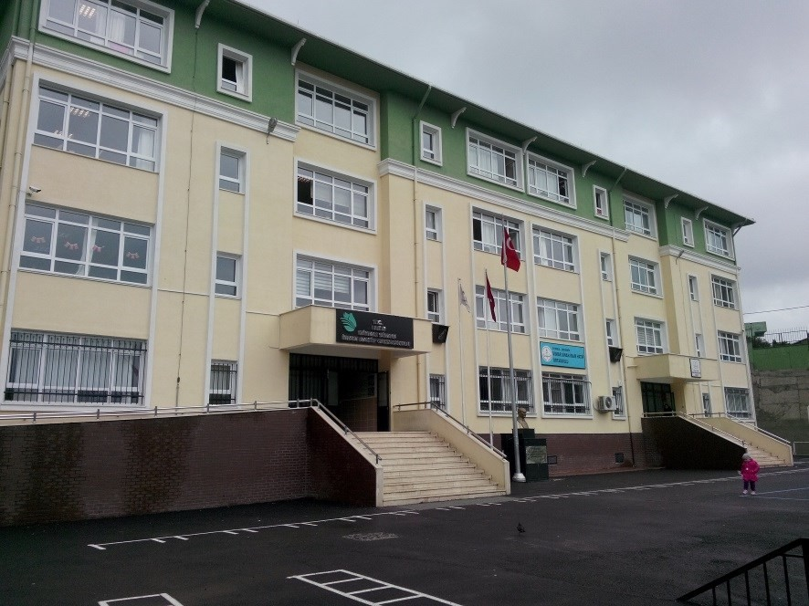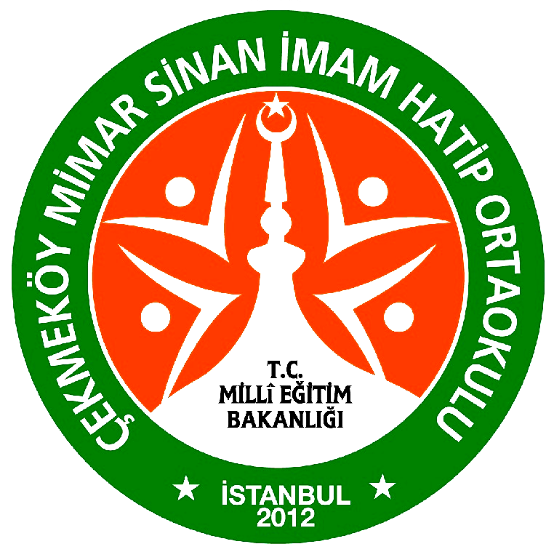
lefon:

Te
“GÖNÜL MİMARLARINI YETİŞTİRİYORUZ”
MİMAR SİNAN
İMAM HATİP ORTAOKULU

1- Mimar Sinan İmam Hatip Ortaokulunun temel gayesi nedir?
Kendisi ve yaşadığı toplum için bilgili, kültürlü, başarılı,
kendine güvenen, inançlı gençler yetiştirmek;
21. yüzyılda gelişen ihtiyaçlara cevap verecek bireyler olarak onları hayata hazırlamak; insana değer veren, problemlere çözüm üretebilen
milli ve manevi değerlerini koru- yan ve geliştiren şahsiyetli in- sanlar olarak onları yetiştirmek- tir.
10 SORUDA NEDEN MİMAR SİNAN İMAM HATİP ORTAOKULU ?

4- Aileler niçin Mimar Sinan İmam Hatip Ortao- kulunu tercih etmeli?
Kurumlarımız manevi değerlerine bağlı, topluma faydalı, düşünen ve düşündüğünü söylemekten çekinmeyen, hitabeti kuvvetli, araştırmayı seven aktif gençler yetiştirmeyi ilke edinmesiyle ailelerin ve öğrencilerin tercih sebebidir.

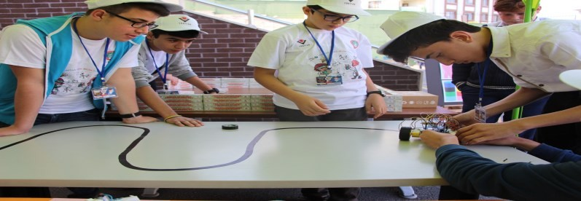5.

2-Mimar Sinan İmam Hatip Ortaokulu nasıl
bir programa sahiptir?
Okulumuzda sosyal, beşeri, fen bilimleri ile birlikte İslami ilimleri aynı müfredat altında verilmektedir.
Zorunlu derslerin tamamı İmam Hatip Okullarında mevcut- tur. Öğrencilerimiz diğer ortaokul öğrencilerinin sahip olduk- ları bilginin yanı sıra İslam dininin temel kaynaklarını ve yöntemlerini doğru kaynaklardan ve formasyon sahibi eği- timcilerden edinmektedirler.
İmam Hatip Okullarında kötü alışkanlıklar ve suç oranları nasıldır?
Gençlerimize bu okullarda değerler eğitimi daha yoğun verildiği için kötü alışkanlıklar yok denecek kadar azdır.

Diğer ortaokullardan farklı olarak İmam Ha- tip Ortaokullarında ek olarak ne gibi dersler
vardır?

3-Mimar Sinan İmam Hatip
ortaokulunda yabancı dil öğretimi var mıdır?

Evet, İmam Hatip Ortaokullarında İngilizce ve Arapça öğretimi vardır.
Arapça, Kur’an-ı Kerim, Hz. Muham- med'in(s.a.v) Hayatı ve Temel Dini Bilgi- ler gibi ek dersler verilmektedir.

Mimar Sinan İmam Hatip Or- taokulunda Yüce Kitabımız Kur’an-ı Kerim derslerinin içe- riği nasıldır?
Kur’an-ı Kerimi yüzünden kuralla- rına uygun bir şekilde öğrenme- nin yanında, Kur’an'ın mesajlarını anlamak ve hayata geçirmek için gerekli eğitim ve öğretim veril- mektedir.

İmam Hatip Ortaokulu mezunları Anadolu, Fen Lise- leri, askeri liseler ya da polis okullarına gidebilecek mi?
Evet, LGS sonuçlarına göre istedikleri okulla-
ra gidebiliyorlar.

- İmam Hatip Okullarını hangi sivil toplum ku- ruluşları destekler?
Birçok sivil toplum kuruluşu maddi ve manevi yönden bu kurumları destekler. ÖNDER, ENSAR, İLİM YAYMA CE- MİYETİ gibi kuruluşlar özellikle bu kurumları desteklemek amacıyla kurulmuş gönüllü teşekküllerdir.
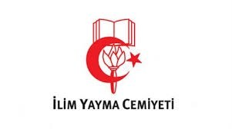
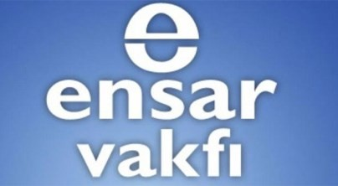

- Mimar Sinan İmam Hatip Ortaokuluna ço- cuğumun kayıt olması için ne yapmalıyım?
Okulumuz kayıt bölgesinde ikamet eden veli bizzat okula öğrencisiyle gelerek istenen kayıt evraklarıyla okulumuza kayıt yaptırabilir.

Eğitim öğretimin başlamasından 2 hafta önce e- okula bu öğrencilerin kesin kayıtları yapılır.

